2019年就业质量年度报告
河北女子职业技术学院

- 学院简介
河北女子职业技术学院始建于1948年，是经省政府批准、教育部备案的公办全日制普通高等职业学院，全国独立建制的五所公办女子高等院校之一，现为国家职业院校信息化校园建设试点建设单位、河北省重点建设示范性高职院校、河北省创新创业教育改革示范校、河北省教育考试工作先进单位。
学院紧密贴合京津冀经济社会发展需要，立足现代服务业，开设学前教育、护理、财会、乘务、电子信息、设计、航海七大专业群30余个专业，全日制在校生8000余人。其中，学前教育、财会、护理三大专业群在全省职教领域处于领先地位。拥有学前教育专业、服装专业国家级实训基地，省财政支持的经管VBSE跨专业综合实训中心等校内实训室近200个；建有校外实习基地300余个；与北京富友嘉华会计咨询有限公司（中石油会计代理公司）、河北省国防科工局、河北省省直幼儿园、河北医科大学附属医院、际华3502职业装有限公司、首都新机场集团公司（固安）、河北机场管理集团有限公司、河北天测数字技术有限公司、顺捷河北企业管理集团有限公司等200多家机关及企事业单位达成密切的就业合作关系。目前,学院是河北省学前教育职教集团牵头单位、河北省会计信息技能大赛竞赛基地、教育部、卫生部护理行业技能型紧缺人才培养基地、河北省纺织服装教育集团核心成员单位、河北省服装设计与模特大奖赛竞赛基地、河北省空间信息产业联盟发起单位、河北省女性创业培训基地等。
学院秉承“德 善 真 美”的校训，实施“文化立校、机制治校、专业强校、人才兴校、特色名校”的发展战略，以开展女性高等职业教育为重点，形成了普通学历教育、成人学历教育、职业技能培训、妇女干部岗位培训、国际交流与中外合作多元化发展的办学格局。目前，学院与英国巴内特·索斯盖特学院、澳大利亚北悉尼学院和墨尔本理工学院、新西兰商学院、波兰维斯瓦大学、韩国诚信女子大学等高校签署合作意向，开展多类合作项目，建立了友好合作关系，这些为学院开展国际合作办学搭建了广阔平台。
- 学生基本情况
- 毕业生规模
1、学历性别分布
我院2018届毕业生共计1574人，全部为大专学历，其中女生1389人，男生187人。性别分布如下。
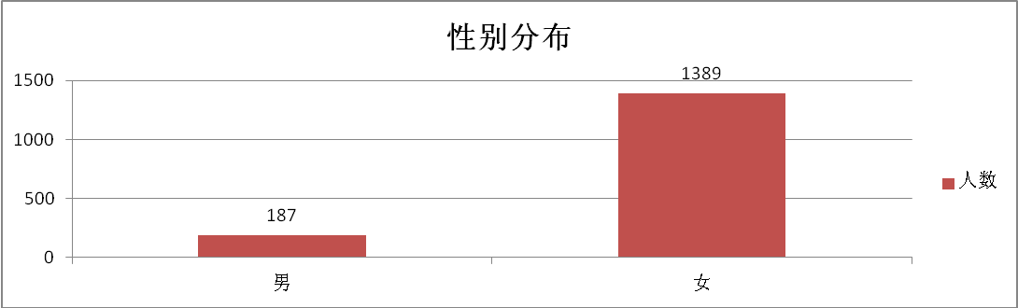
2、学科门类分布
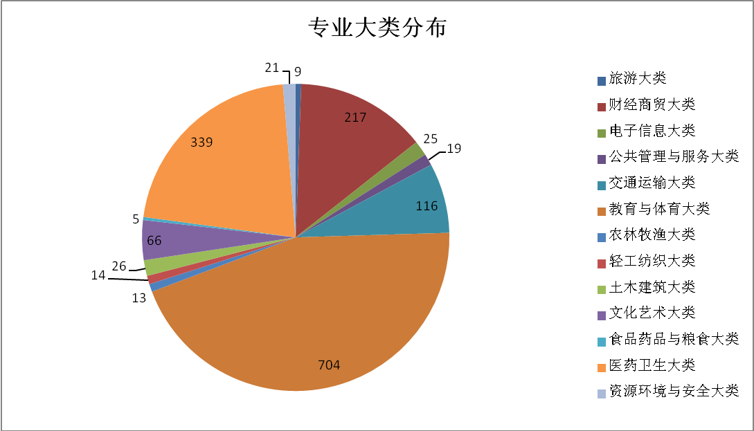
2018届毕业生共涉及13个专业大类，其中毕业生人数排名前三的为教育与体育大类、医药卫生大类和财经商贸大类，毕业生数分别为704人、339人和217人。三个专业大类的毕业生占毕业生总数的80.05%。
3、生源分布
生源分布可以看出我院毕业生的来源情况。2018届毕业生省内生源共计1440人，占毕业生总数的91.49%；省外生源共计134人，占毕业生总数的8.51%。生源分布具体如下。
3.1 省内生源分布
2018届毕业生中省内生源共计1440人。其中生源最多的前三个地市为石家庄市、唐山市和保定市，人数分别为565人、190人、145人，三地市毕业生占省内生源总数的62.5%。具体分布情况如下图。
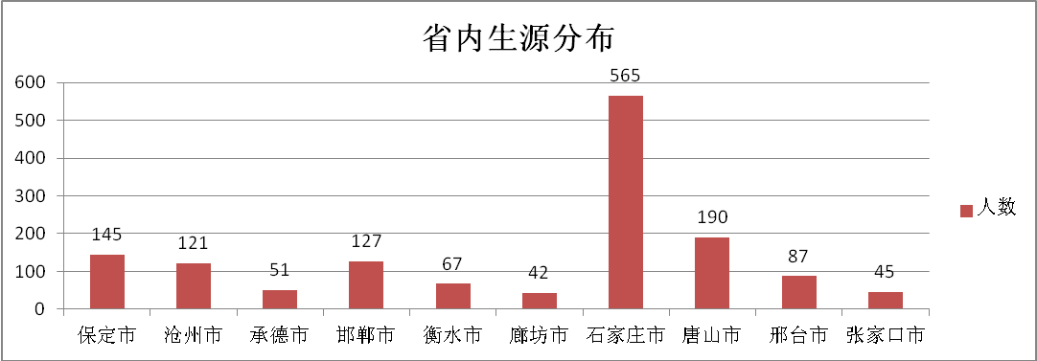
3.2省外生源分布
外省毕业生共计134人，分布在重庆市、云南省、四川省、山西省、内蒙古省、辽宁省、贵州省、广东省和甘肃省9个省份。其中人数最多的省份是内蒙古，为48人，占省外生源的35.82%。具体分布见下图。
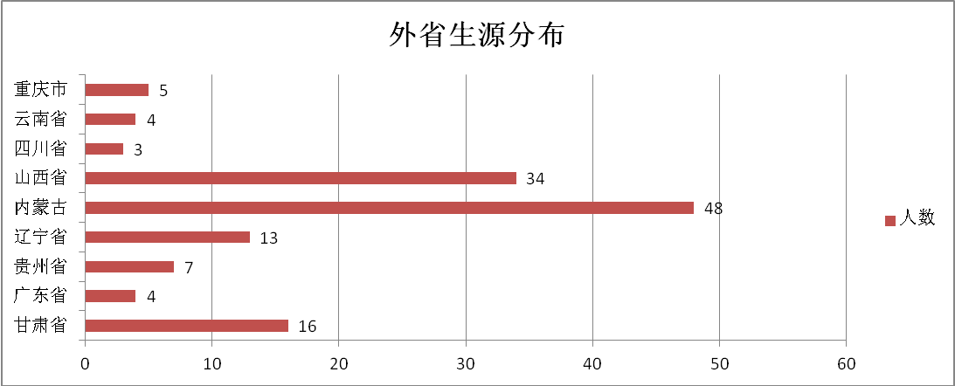
4、学科门类生源分布
学科门类生源统计表
专业 | 财经商贸大类 | 电子信息大类 | 公共管理与服务大类 | 交通运输大类 | 教育与体育大类 | 旅游大类 | 农林牧渔大类 | 轻工纺织大类 | 食品药品与粮食大类 | 土木建筑大类 | 文化艺术大类 | 医药卫生大类 | 资源环境与安全大类 | 总计
保定市 | 19 | 4 |  | 21 | 76 | 1 |  | 1 |  | 2 | 6 | 15 |  | 145
沧州市 | 33 | 5 | 1 | 1 | 56 | 1 | 2 | 3 |  | 2 | 2 | 15 |  | 121
承德市 | 13 |  |  | 5 | 22 |  |  |  |  | 1 | 2 | 8 |  | 51
甘肃省 | 5 |  |  |  |  |  |  |  |  |  |  | 9 | 2 | 16
广东省 |  |  | 1 |  |  |  |  |  |  |  |  | 3 |  | 4
贵州省 |  |  |  |  |  |  |  |  |  |  |  | 6 | 1 | 7
邯郸市 | 17 | 3 | 4 | 16 | 44 | 1 | 5 | 3 | 1 | 2 | 6 | 24 | 1 | 127
衡水市 | 8 | 1 |  | 4 | 40 |  |  |  |  |  | 4 | 9 | 1 | 67
廊坊市 | 4 |  | 3 | 3 | 19 |  | 1 |  | 1 | 1 |  | 8 | 2 | 42
辽宁省 |  |  |  | 12 |  |  |  |  |  |  |  |  | 1 | 13
内蒙古 | 18 |  |  |  |  |  |  |  |  |  | 4 | 24 | 2 | 48
山西省 | 6 |  |  |  |  |  |  |  |  |  |  | 28 |  | 34
石家庄市 | 62 | 8 | 3 | 25 | 309 | 4 |  | 7 | 3 | 14 | 23 | 102 | 5 | 565
四川省 |  |  |  |  |  |  |  |  |  |  |  |  | 3 | 3
唐山市 | 7 | 2 | 5 | 18 | 84 | 1 | 2 |  |  | 2 | 7 | 61 | 1 | 190
邢台市 | 20 | 2 | 1 | 5 | 31 | 1 | 3 |  |  | 1 | 4 | 18 | 1 | 87
云南省 |  |  | 1 |  |  |  |  |  |  |  | 2 |  | 1 | 4
张家口市 | 5 |  |  | 1 | 23 |  |  |  |  | 1 | 6 | 9 |  | 45
重庆市 |  |  |  | 5 |  |  |  |  |  |  |  |  |  | 5
总计 | 217 | 25 | 19 | 116 | 704 | 9 | 13 | 14 | 5 | 26 | 66 | 339 | 21 | 1574
由上表中可以看出，每一学科门类的生源情况。其中教育与体育大类在石家庄市的生源最多，为309人。
5、分专业生源分布
专业 | 保定市 | 沧州市 | 承德市 | 甘肃省 | 广东省 | 贵州省 | 邯郸市 | 衡水市 | 廊坊市 | 辽宁省 | 内蒙古 | 山西省 | 石家庄市 | 四川省 | 唐山市 | 邢台市 | 云南省 | 张家口市 | 重庆市 | 总计
财务管理 | 2 | 3 |  | 3 |  |  | 3 |  | 1 |  | 3 |  | 6 |  |  | 2 |  | 1 |  | 24
服装设计 | 3 |  | 1 |  |  |  | 3 |  |  |  | 4 |  | 10 |  | 1 | 3 |  | 3 |  | 28
服装设计与工艺 |  | 3 |  |  |  |  | 2 |  |  |  |  |  | 7 |  |  |  |  |  |  | 12
服装制版与工艺 | 1 |  |  |  |  |  | 1 |  |  |  |  |  |  |  |  |  |  |  |  | 2
港口机械应用技术 | 13 | 1 |  |  |  |  |  |  |  |  |  |  | 5 |  | 4 |  |  |  |  | 23
工程造价 | 2 | 2 | 1 |  |  |  | 2 |  | 1 |  |  |  | 14 |  | 2 | 1 |  | 1 |  | 26
国际邮轮乘务 | 1 |  | 1 |  |  |  | 4 | 1 |  |  |  |  | 1 |  | 1 |  |  | 1 | 2 | 12
航海技术 | 3 |  | 3 |  |  |  | 3 | 1 |  | 7 |  |  | 5 |  | 8 | 3 |  |  | 1 | 34
航空服务 | 4 |  |  |  |  |  | 5 | 2 | 3 | 1 |  |  | 14 |  | 3 | 1 |  |  |  | 33
护理 | 13 | 15 | 6 | 7 | 3 | 6 | 19 | 8 | 7 |  | 17 | 21 | 92 |  | 61 | 17 |  | 6 |  | 298
会计 | 13 | 11 | 11 | 1 |  |  | 10 | 4 | 3 |  | 13 | 6 | 38 |  | 5 | 13 |  | 3 |  | 131
会计电算化 | 4 | 11 | 2 | 1 |  |  | 2 | 3 |  |  | 2 |  | 13 |  |  | 4 |  | 1 |  | 43
计算机应用技术 | 4 | 5 |  |  |  |  | 3 | 1 |  |  |  |  | 8 |  | 2 | 2 |  |  |  | 25
酒店管理 |  |  |  |  |  |  |  |  |  |  |  |  | 1 |  |  |  |  |  |  | 1
轮机工程技术 |  |  | 1 |  |  |  | 4 |  |  | 4 |  |  |  |  | 2 | 1 |  |  | 2 | 14
旅游管理 | 1 | 1 |  |  |  |  | 1 |  |  |  |  |  | 3 |  | 1 | 1 |  |  |  | 8
人力资源管理 |  |  |  |  |  |  | 3 |  | 2 |  |  |  | 3 |  | 3 | 1 |  |  |  | 12
人物形象设计 |  | 1 |  |  | 1 |  | 1 |  | 1 |  |  |  |  |  | 2 |  | 1 |  |  | 7
涉外护理 | 2 |  | 2 | 2 |  |  | 4 | 1 | 1 |  | 7 | 7 | 10 |  |  | 1 |  | 3 |  | 40
摄影测量与遥感技术 |  |  |  | 2 |  | 1 |  |  |  |  | 2 |  |  |  |  |  | 1 |  |  | 6
摄影测量与遥感技术(空间信息技术方向) |  |  |  |  |  |  | 1 | 1 | 2 | 1 |  |  | 5 | 3 | 1 | 1 |  |  |  | 15
食品加工技术 |  |  |  |  |  |  |  |  |  |  |  |  | 1 |  |  |  |  |  |  | 1
食品营养与检测 |  |  |  |  |  |  | 1 |  | 1 |  |  |  | 2 |  |  |  |  |  |  | 4
视觉传达艺术设计 | 2 | 1 | 1 |  |  |  | 3 | 2 |  |  |  |  | 7 |  | 3 | 1 |  | 2 |  | 22
学前教育 | 76 | 56 | 22 |  |  |  | 44 | 40 | 19 |  |  |  | 309 |  | 84 | 31 |  | 23 |  | 704
药学 |  |  |  |  |  |  | 1 |  |  |  |  |  |  |  |  |  |  |  |  | 1
营销与策划 |  | 8 |  |  |  |  | 2 | 1 |  |  |  |  | 5 |  | 2 | 1 |  |  |  | 19
园艺技术 |  | 2 |  |  |  |  | 5 |  | 1 |  |  |  |  |  | 2 | 3 |  |  |  | 13
装潢艺术设计 | 1 | 1 |  |  |  |  |  | 2 |  |  |  |  | 6 |  | 3 |  | 2 | 1 |  | 16
总计 | 145 | 121 | 51 | 16 | 4 | 7 | 127 | 67 | 42 | 13 | 48 | 34 | 565 | 3 | 190 | 87 | 4 | 45 | 5 | 1574
各专业生源分布情况可以看出各专业在各地的生源情况。从表中可以看出，我院最大专业学前教育专业在石家庄市的生源最多，同时我院的护理、财务会计类骨干专业在生源分布比较平均。
6、专业大类性别分布
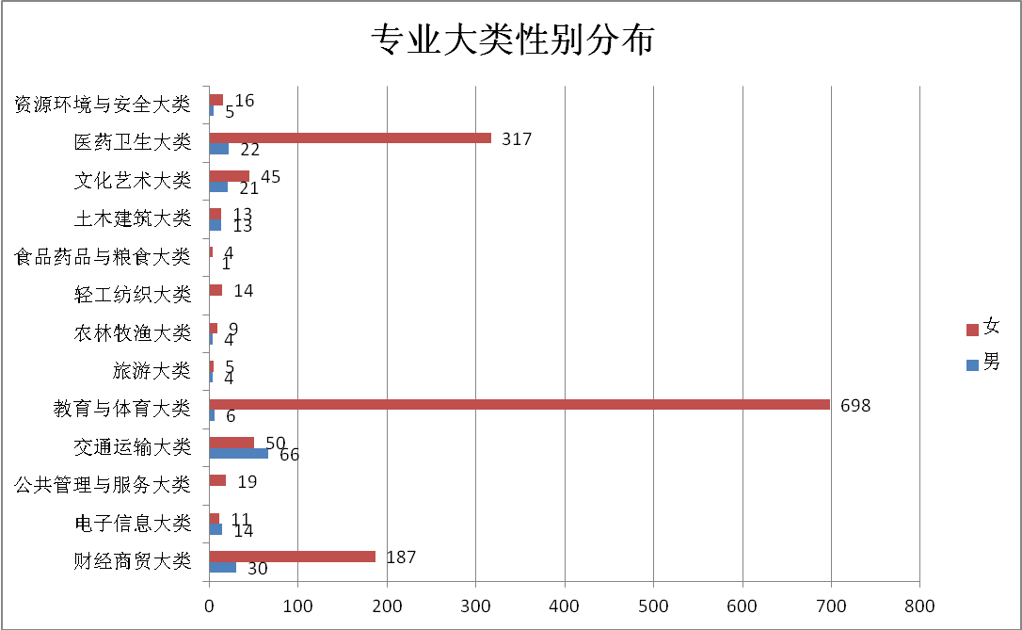
上图为2018届毕业生各专业大类性别分布。从上图中可以看出，在我院设置专业中，女生比较倾向于教育与体育大类、医药卫生类和财经商贸类，毕业生人数分别是698人、317人、187人。男生比较偏向于交通运输大类，毕业生人数为66人。

7、各专业性别分布
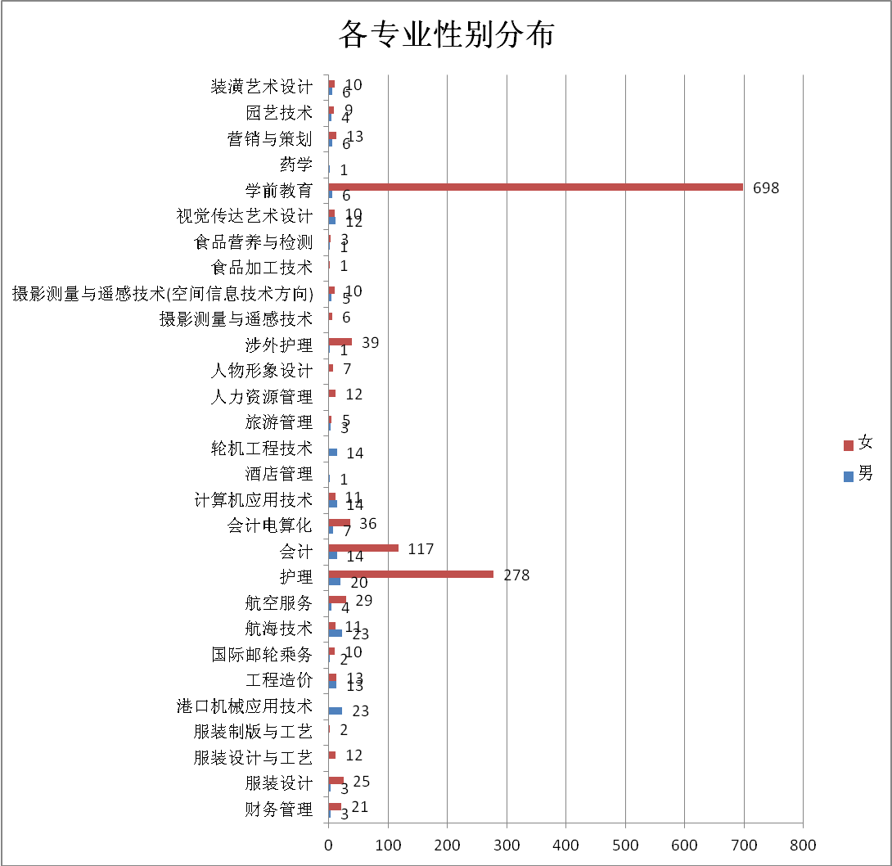
上图为我院2018届毕业生各专业性别分布图。从上图中可以看出，在我院的专业设置中，女生比较青睐的专业为学前教育、护理、以及会计专业，三个专业女毕业生占女毕业生总数的78.75%；男生比较青睐的专业为港口机械应用技术、航海技术以及护理专业，三个专业男生占男毕业生总数的35.48%。由此可以看出我院各专业的男生分布相对较平均。
- 就业情况
- 毕业生毕业去向
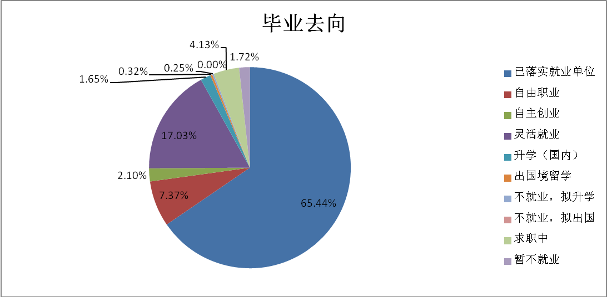
2018届毕业生毕业去向如上图所示。由图中可以看出，截止到目前，已有65.44%的毕业生落实就业单位；7.37%的毕业生选择自由职业，2.10%的毕业生选择自主创业；17.03%的毕业生选择灵活就业。
- 就业率
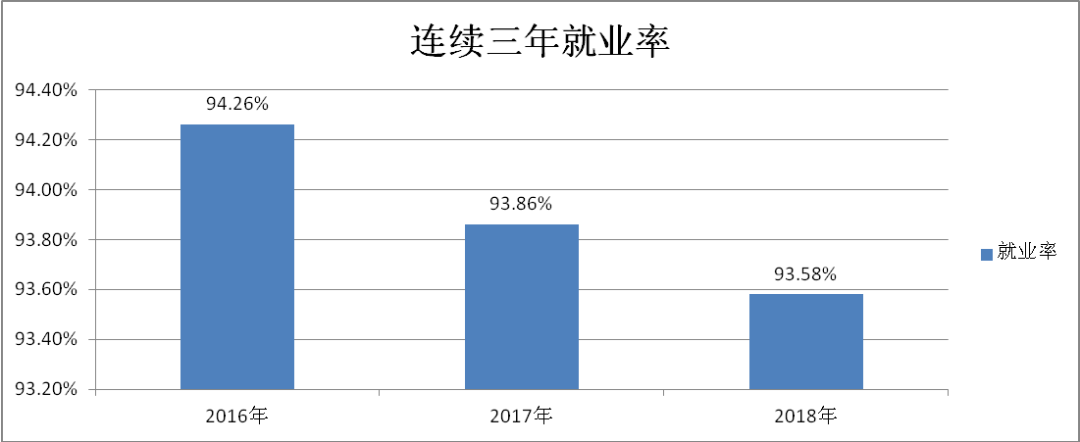
上图为我院连续三年的就业率。其中2016年毕业生1145人，就业率为94.26%；2017年毕业生为1141人，就业率为93.86%；2018年毕业生为1574人，就业率为93.58%。通过数据可以看出，我院的毕业生数在逐年增加，但学院的就业率保持在93%以上。
- 地域流向
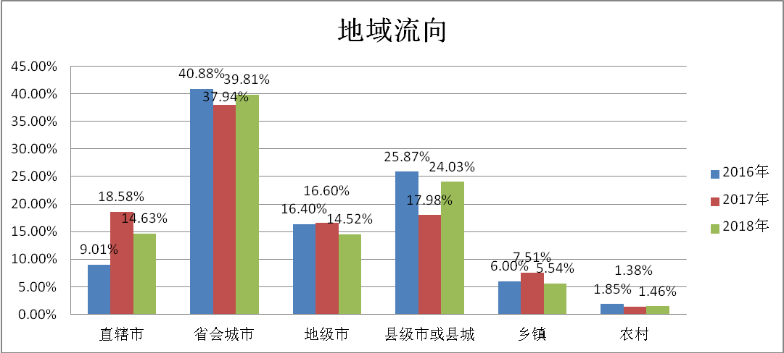
上图为我院连续三年毕业生地域流向图。从图中可以看出，毕业生在直辖市和县城就业的比例略有上升，在农村和乡镇就业的比例略有下降。这与京津冀协同发展的政策有一定关系。
- 地区流向
下图为我院2018届毕业生就业地与生源地的比较。从图中可以看出，就业地学生数比生源数多的地区主要集中在，北京、天津以及石家庄。其中，在以上三地的选择中，毕业生首选省会城市石家；其次是首都北京，再次是天津。
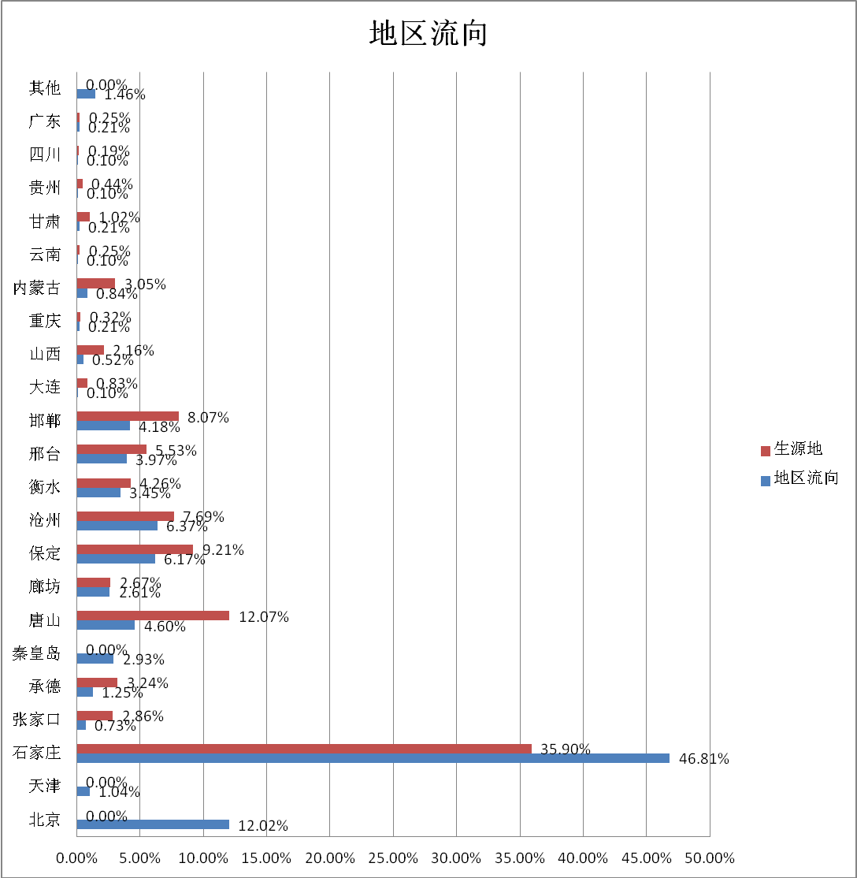
- 就业行业分布
下图为我院2018届毕业生就业行业分布图。从图中可以看出，我院2018届毕业生从业行业最多的是教育业，占比为45.96%；其次是卫生和社会工作，占比为27.38%；再次是信息传输、软件和信息服务业，占比为3.31%。这与我院各专业毕业生数有一定关系。
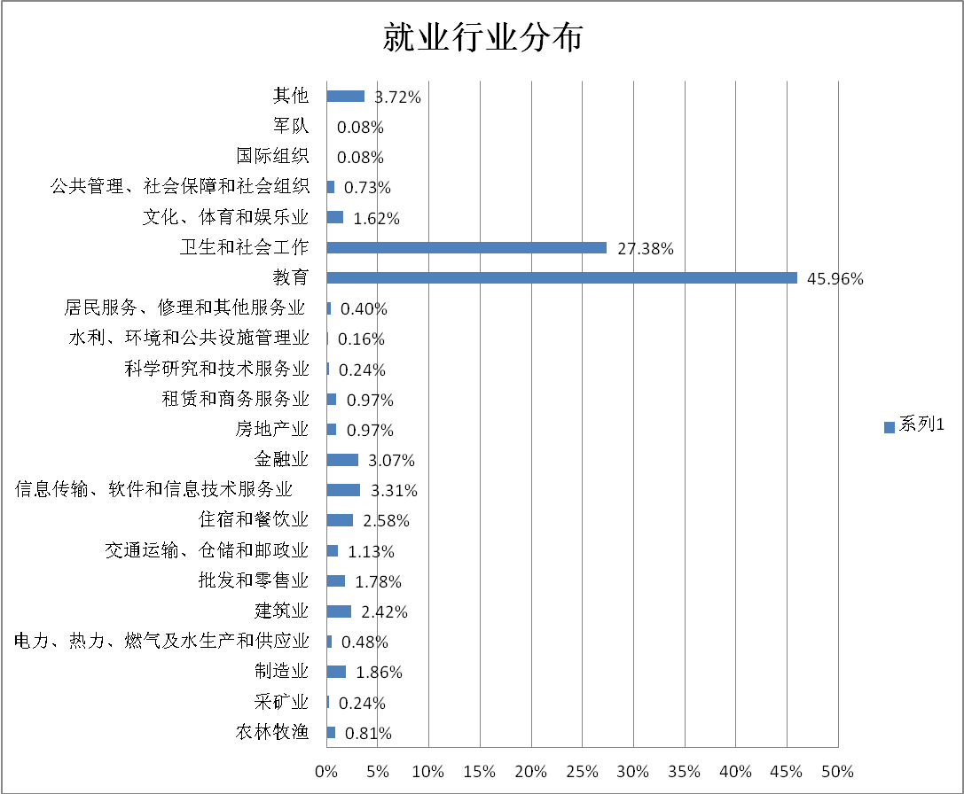
- 就业单位性质
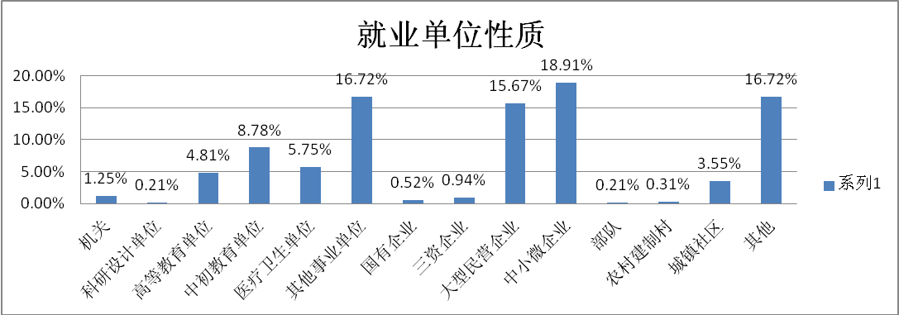
上图为2018届毕业生就业单位性质分布图。我院2018届毕业生就业单位性质最多的为中小微企业，占比为18.91%；其次是其他事业单位，占比为16.72%；再次是，大型民营企业，占比为15.67%。
- 工作变动情况
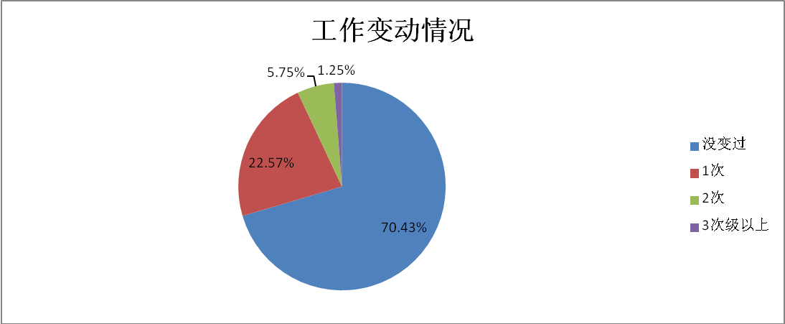
上图为我院2018届毕业生工作变动情况。由此可以看出，我院2018届毕业生工作没有变动的占70.43%；变动过一次的占22.57%；变动过2次的占5.75%；变动过3次及以上的仅为1.25%。可以看出我院毕业生的工作还是比较稳定的。
- 离职方式
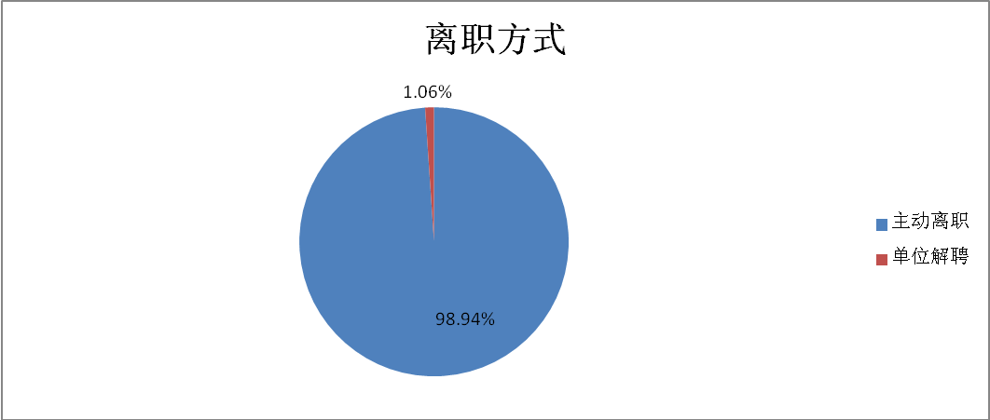
在离职方式中，98.94%的学生选择是主动离职，仅有1.06%的学生是被单位解聘。
- 主动离职原因
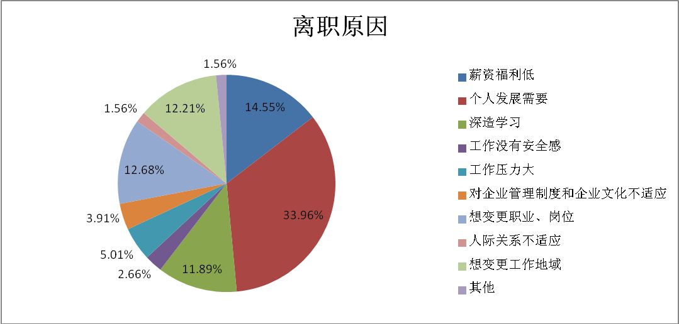
在主动离职原因中，33.96%的学生是因为个人发展需要，14.55%的毕业生是因为薪资福利低，再次是12.21%的毕业生想变更工作地域。
- 工资
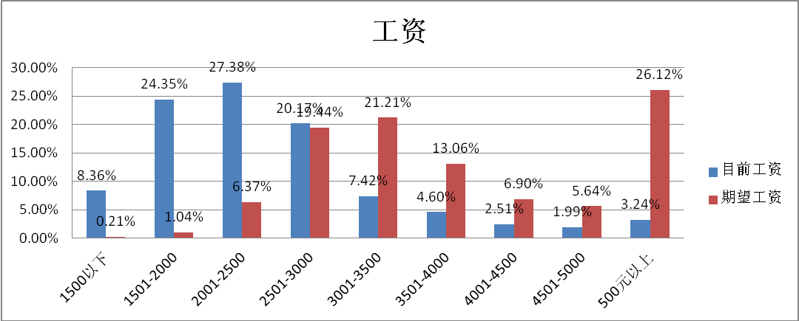
上图为我院2018届毕业生当前工资和期望工资的的对比图。从图中可以看出，2018届毕业生当前工资主要集中在1500-3000元期间，此期间的毕业身占比为71.9%;而期望工资主要集中在两个区间，一个是2500-4000元期间，此期间的毕业生占毕业生总数的53.71%，另一个区间则在5000元以上，占毕业生总数的26.12%。
- 专业相关性
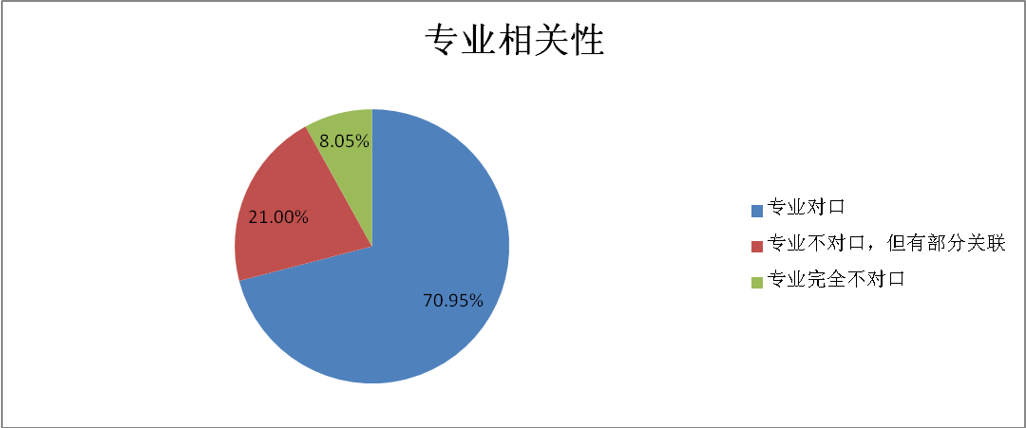
从上图可以看出，我院2018届毕业生从事工作与专业的相关性。工作与专业完全对口的占70.95%；专业不对口，但有部分关联的占21.00%；完全不对口的占8.05%。由此可以看出我院2018届毕业生专业相关性为91.95%。
- 社会保障
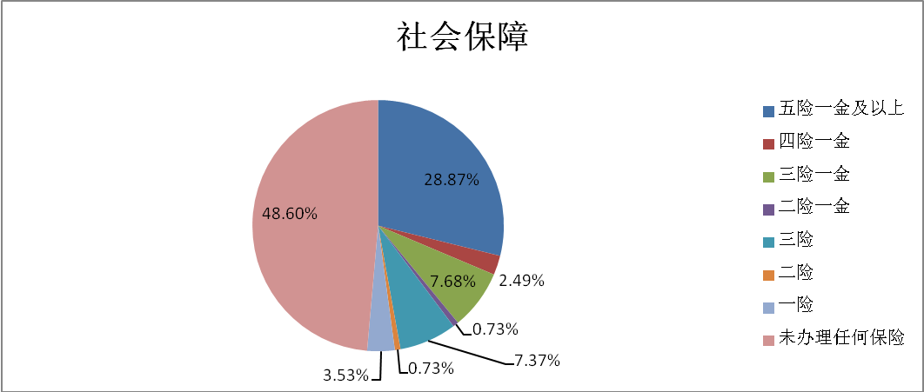
上图为单位为我院2018届毕业生所缴纳的社会保障种类分布图。从图中可以看出，仅有28.87%的单位为毕业生缴纳五险一金，有7.68%的单位为毕业生缴纳三险一金。
- 满意度调查

- 工作评价
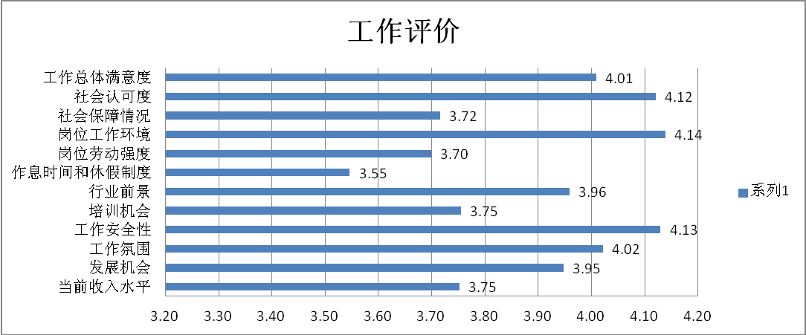
上图为我院2018届毕业生对工作的评价。从图中可以看出，毕业生对工作的总体评价为4.01分。学生对工作岗位工作环境认可度为4.14分；其次是就业工作的安全性，评价为4.13分
2、就业和职业发展因素
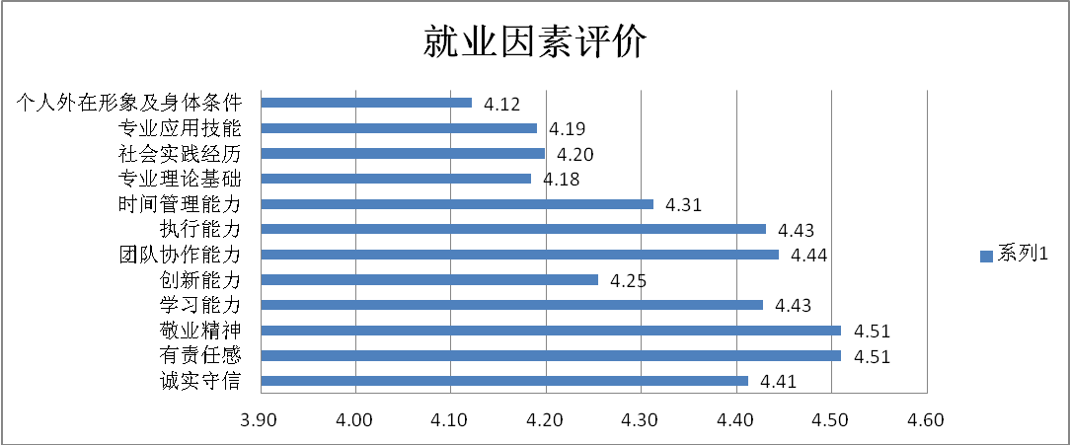
上图为我院2018届毕业生对就业因素的评价。从图中可以看出，毕业生对就业精神、有责任感评价最高，均为4.51分；其次是团队协作能力，为4.44分。
- 对母校教育教学工作的评价

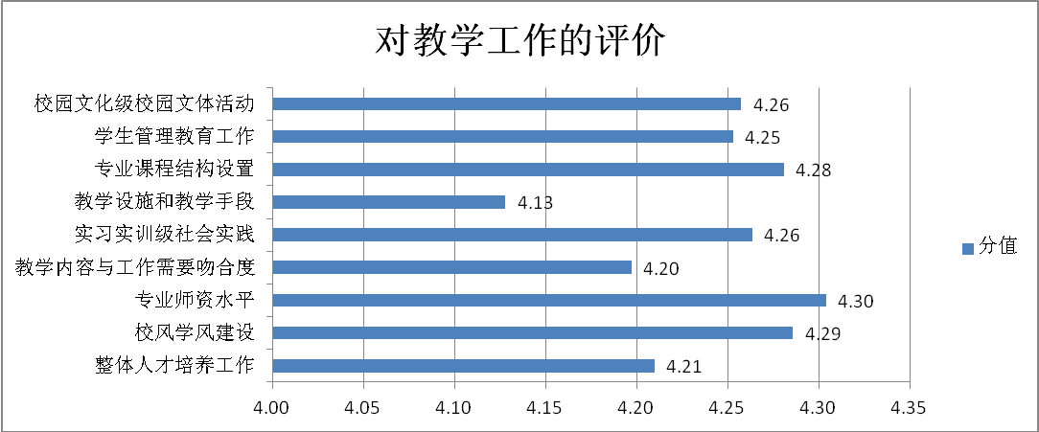
我院2018届毕业生对教学工作的评价如上图。由图中可以看出，我院2018级额毕业生对我院的整体人才培养工作为4.21分。其中，对我院的专业师资水平评价最高，为4.30分；其次是校风学风建设，评分为4.29分。
- 对母校就业指导工作的评价
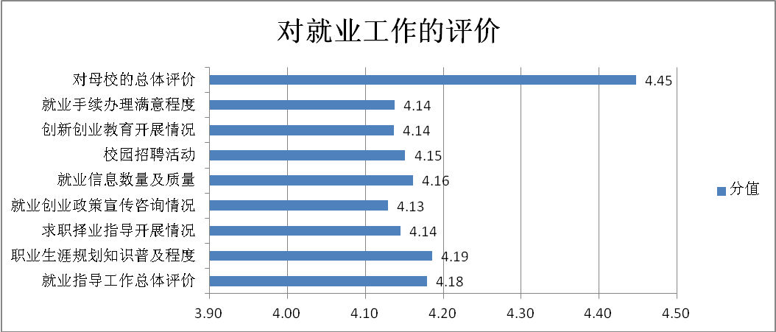
上图为我院2018届毕业生对就业工作的总体评价。可以看出，2018届毕业生对我院的总体评价为4.45分。
- 用人单位调查问卷
- 招聘渠道
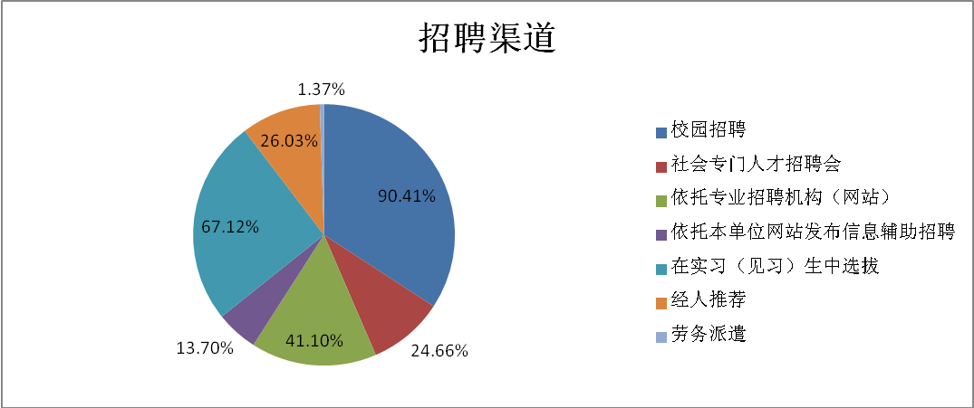
通过对用人单位调查问卷分析，90.41%的单位通过校园招聘进行人员招聘；其次是67.12%的单位在实习（见习）中选拔；再次是41.10%的单位是依托专业的招聘机构（网站）。
- 用人单位对毕业生的满意度调查
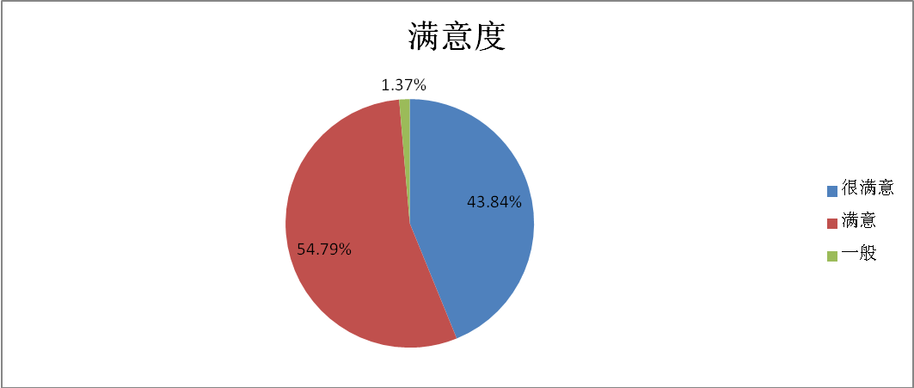
由图中可以看出，用人单位对我院2018届毕业生的满意度评价为：很满意为43.84%；满意为54.79%；一般为1.37%。总体满意度为：98.63%。
- 就业措施
1、拓展“订单式”人才培养与就业
2018年，我院分别与固安县委县政府、华夏产业园签署了“学前教育、空乘高铁、护理、老年保健”等专业的人才培养与定向就业战略合作协议；与雄县职教中心签署了空乘专业联合培养协议，针对首都新机场建设和雄安新区建设等国家重大战略项目，进行人才培养与定向就业；与中国社会福利基金会签署了200万元的学前教育专业学生资助与实习就业合作协议，全额资助200名学生的学费，保障实习就业和学历提升，打通了“招生—人才培养—实习就业”贯通式立交桥，充分展现了我院服务地方经济发展的实力和水平。
2、继续推行“分专业专场招聘会”
改变以往传统召开校园大型招聘会的组织方式，学院采取了以各系为重点，开展分专业专场招聘会，积极利用网络资源，实时发布、收集就业信息，建立就业信息库，邀请用人单位走进校园，召开校企对接会，面对面进行双向选择。2018年，学前教育系举办就业双选会，来自京、津、冀的260余家幼教机构共提供4500余个幼教岗位，学生数与就业岗位数比例达到1:3,签约率达到100%。
3、积极开发高端就业渠道，稳步推进高层次对口就业
随着人民对美好生活的追求和向往，大学生的就业期望值不断提高。近年来，为提高就业层次和就业水平，学院职能部门和各系（二级学院）积极开拓高端就业市场，取得了显著成绩。人物形象设计专业与北京恩嘉形象设计公司建立了实习就业合作关系，使我院毕业生走进央视，为2018年央视春晚《波涛之上》、《丝路绽放》2个节目进行了化妆造型；学院二级学院——航海学院全面对接国家海事局、河北省海事局下属单位，今年的第一届毕业生已提前到华洋海事中心、河北远洋运输集团公司、北京鑫裕盛船舶管理公司、秦皇岛福祥船员管理公司、天津市惠通海员管理服务公司、重庆长江轮船公司等公司就业；空中乘务专业开发了中国国际航空公司、北京首都机场要客部、南方航空公司、海南航空公司、浙江长龙航空公司、河北航空公司、春秋航空公司等高端就业渠道，部分学生二年级已上岗就业。

各专业生源分布受当年招生计划影响。
就业率统计为：（毕业生数-出国境留学-不就业-求职中-暂不就业）/毕业生总数
此项为最多选择三项原因，各项指标相加大于100%
所有调查满分均为5分。
此题为限选三项选择题，各项占比相加大于100%。

